МУ «Грозненское РУО»

**Муниципальное бюджетное общеобразовательное учреждение**

**«СРЕДНЯЯ ОБЩЕОБРАЗОВАТЕЛЬНАЯ ШКОЛА C. НАГОРНОЕ**

**ГРОЗНЕНСКОГО МУНИЦИПАЛЬНОГО РАЙОНА»**

**(МБОУ «СОШ с. Нагорное»)**

МУ «Грозненски РУО»

**Муниципальни бюджетни юкъарадешаран хьукмат**

**«ГРОЗНЕНСКИ МУНИЦИПАЛЬНИ КIОШТАН**

**НАГОРНИ ЮЬРТАРА ЮККЪЕРА ЮКЪАРАДЕШАРАН ИШКОЛА»**

**(МБЮХЬ «Нагорни юьртара ЮЮИ»)**

**Анализ**

**о проделанной работе**

**по профилактике ДДТТ за 2019-2020 учебный год**

**в МБОУ «СОШ с. Нагорное»**

**Цель:** создание условий для формирования у школьников устойчивых навыков безопасного поведения на улицах и дорогах

**Задачи:**

* Сформировать у обучающихся потребность в изучении правил дорожного движения и осознанное к ним отношения:
* Сформировать устойчивые навыки соблюдения и выполнения правил дорожного движения;
* Обучить способам оказания самопомощи и первой медицинской помощи;
* Развивать у учащихся умение ориентироваться в дорожно-транспортной ситуации;
* Воспитывать чувство ответственности, культуры безопасного поведения на дорогах и улицах.
* Выработать у учащихся культуру поведения в транспорте и дорожную этику.

Во исполнения Протокольных поручений Главы ЧР Р.А. Кадырова № 01-32 от 27.09.2016 г., № 01-84 от 17.09.2014 г., № 01-87 от 26.09.2014 г.

вопросы по профилактике ДДТТ и изучения ПДД систематически рассматриваются на совещании при директоре школы, на общешкольных родительских собраниях и на заседании ШМО.

Деятельность по обучению детей основам безопасного поведения на дорогах осуществляется через уроки ОБЖ в среднем и старшем звене, занятия окружающий мир в 1-4 классах.

Классными руководителями 1-4 классов организовано проведение занятий по изучению ПДД в объеме 1 час за счет внеурочной деятельности, систематически проводятся инструктажи по технике безопасности с учащимися, одной из главных тем, которых является инструктаж по правилам безопасного поведения на дорогах. Во всех классах ежедневно проводится «минутка безопасности».

В здании школы, размещен стенд по безопасности дорожного движения, имеется площадка с разметками пешеходных дорожек на территории школы. В классных кабинетах оформлены уголки, содержащие информацию по безопасности дорожного движения.

Оформлена и размещена для детей и их родителей в доступном месте схема безопасного маршрута движения детей «дом-школа-дом»

В школе создан и функционирует отряд ЮИД «Надежда». В рамках профилактической акции по безопасности дорожного движения «Внимание - ДЕТИ» проводится инструктаж с работниками школы по теме: «Профилактика детского дорожно-транспортного травматизма и привлечения внимания всех участников дорожного движения к вопросам предупреждения ДТП с участием детей».

Оформлена и размещена для детей и их родителей в доступном месте схема безопасного маршрута движения детей «дом-школа-дом».

Классными руководителями 1-11 классов с учащимися проводятся классные часы, беседы, родительские собрания, инструктажи по ПДД, по предупреждению детского дорожно-транспортного травматизма, по правилам безопасного поведения на улицах и дорогах, оформлены журналы по технике безопасности.

Проводятся конкурсы рисунков, плакатов, видеороликов, обучающиеся участвуют в различных акциях по ПДД.

В течении учебного года проводятся практические занятия с участием инспекторов ОГИБДД ОМВД России по Грозненскому району.

Вопросы изучения ПДД и профилактики ДДТТ находят отражение в плане воспитательной работы школы, воспитательных планах классных руководителей и в плане работы родительского комитета.

В течение 2019-2020учебного года среди обучающихся МБОУ «СОШ с. Нагорное» не было зарегистрировано дорожно-транспортного нарушения.  
 Таким образом, можно сделать вывод, что в МБОУ «СОШ с. Нагорное в 2019-2020 учебном году велась большая работа по созданию безопасных условий сохранения жизни и здоровья обучающихся и работников.

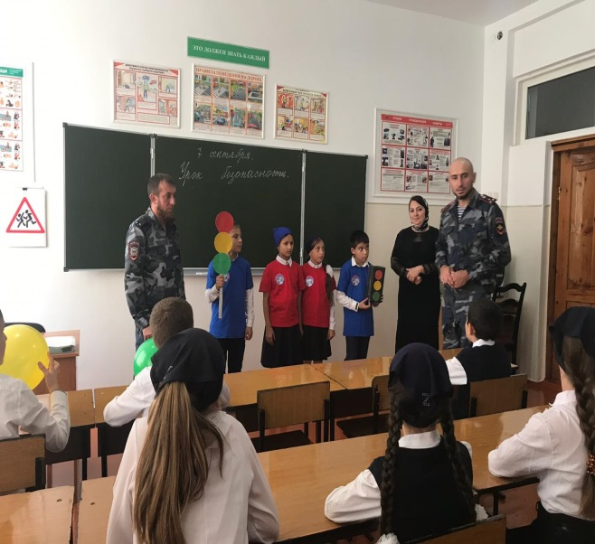 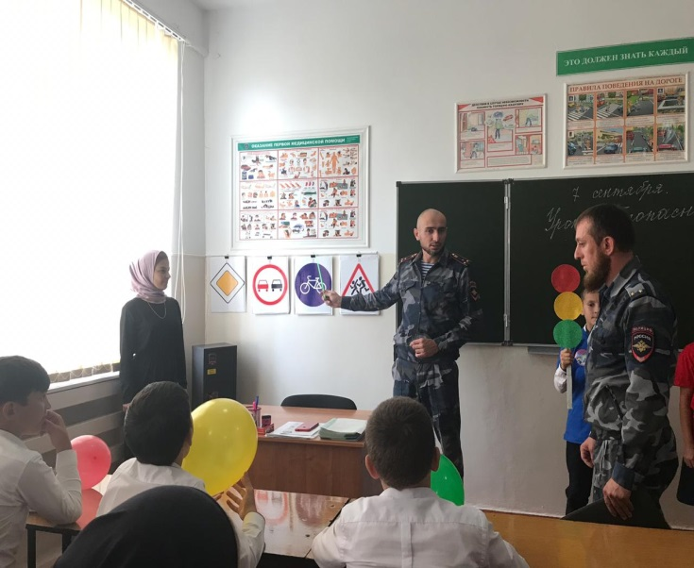

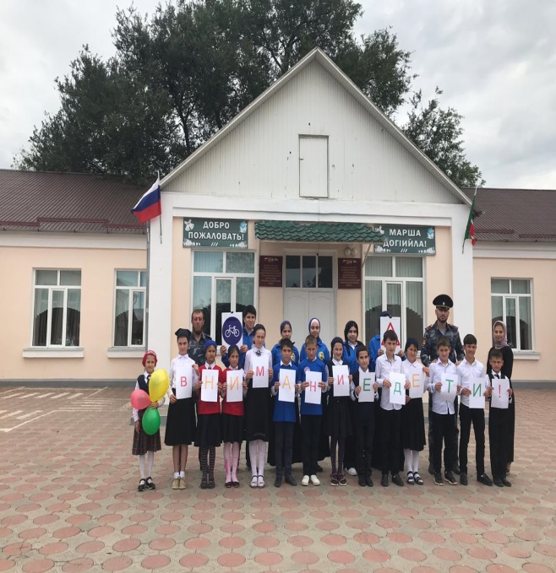 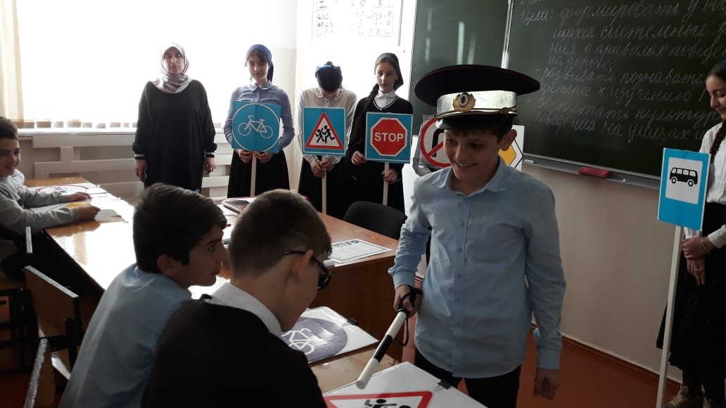

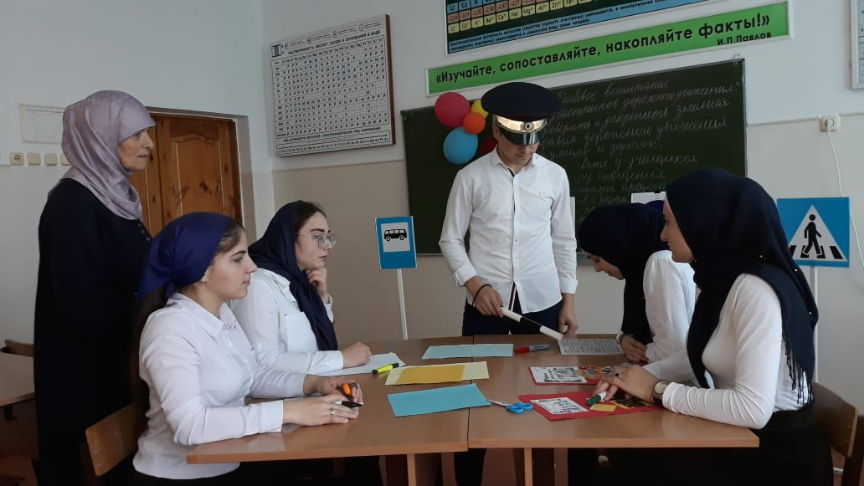 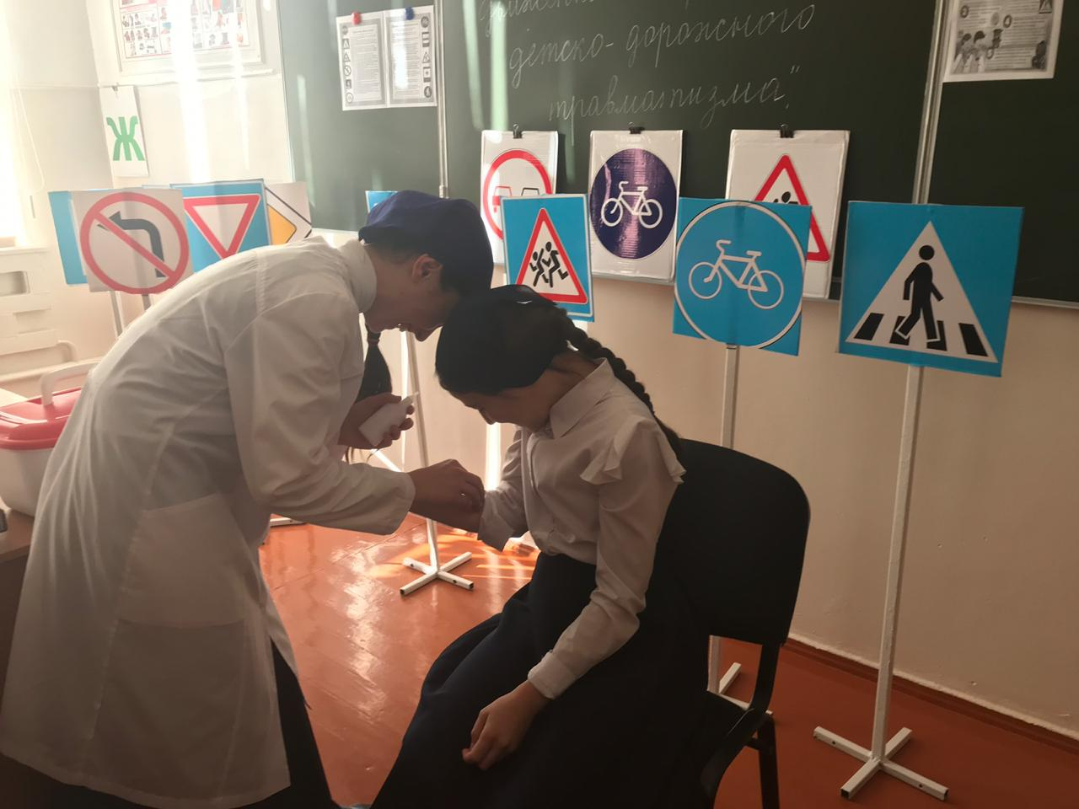

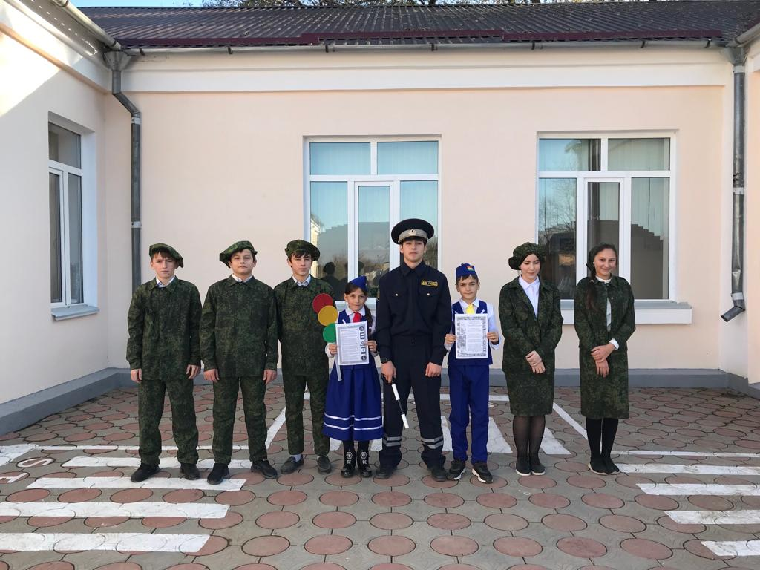 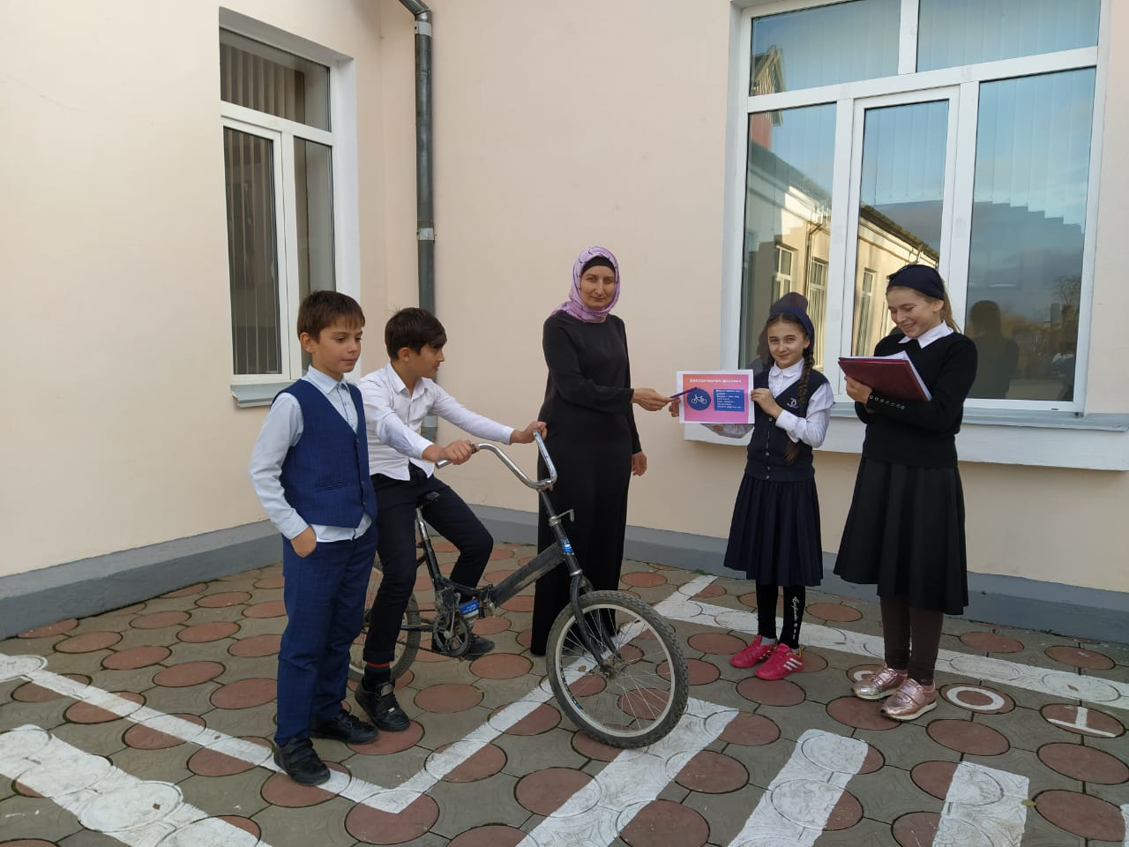

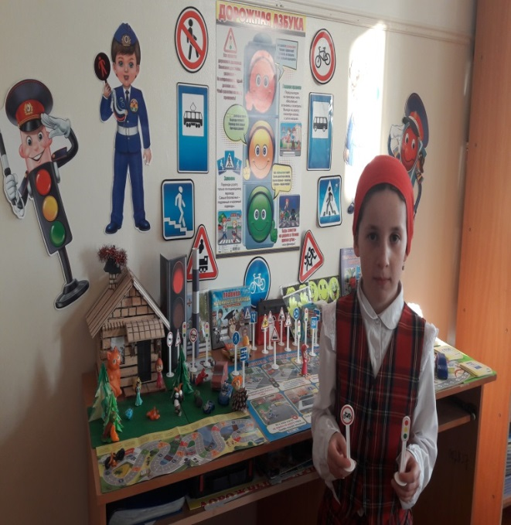 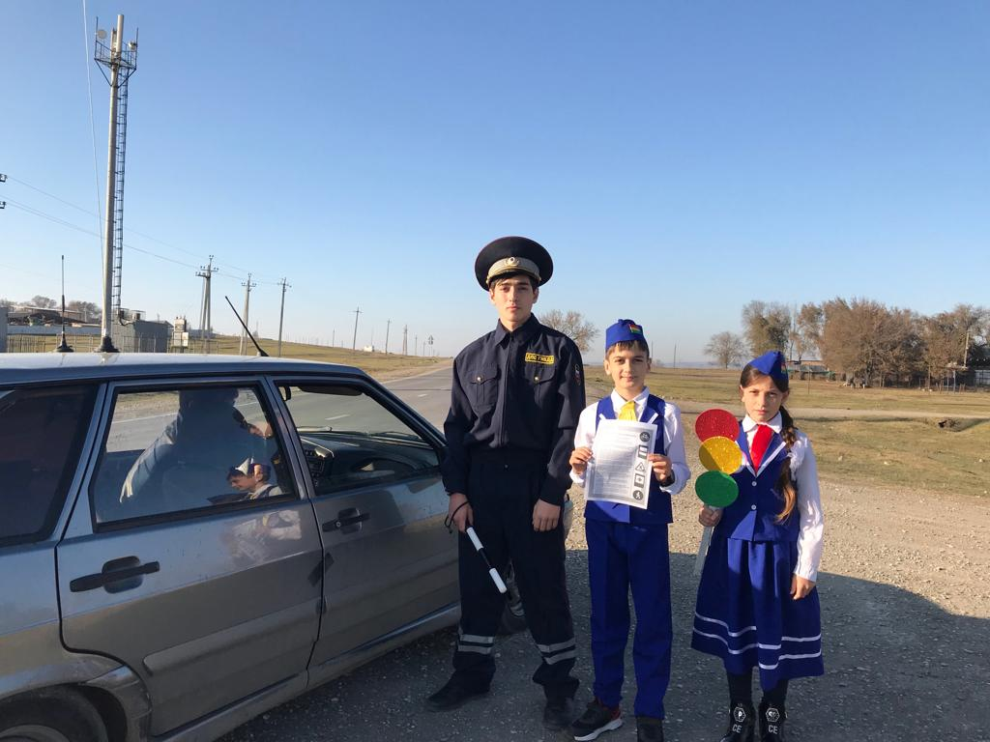

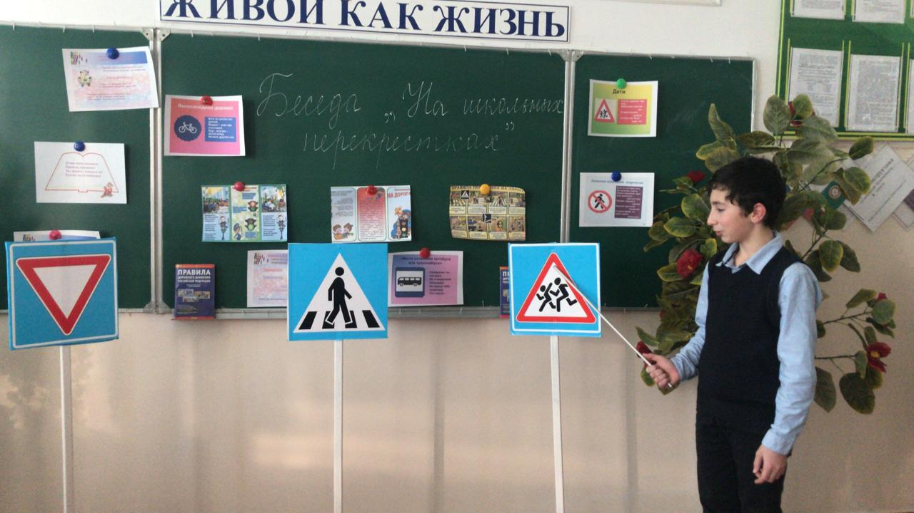 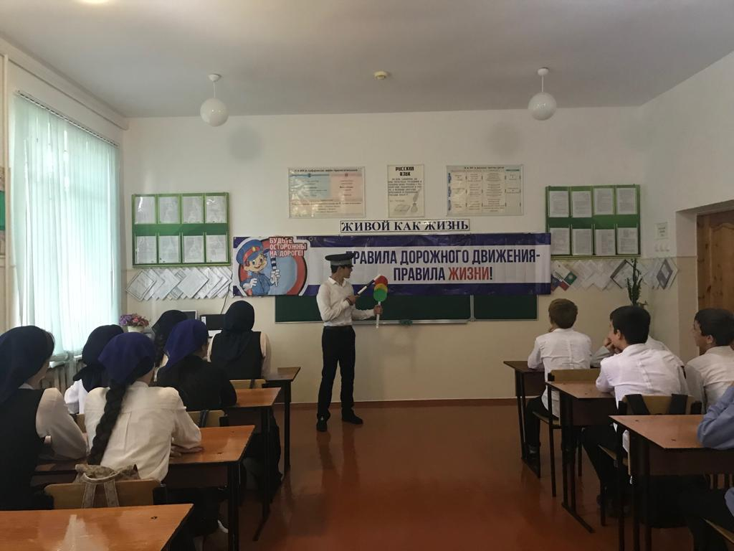

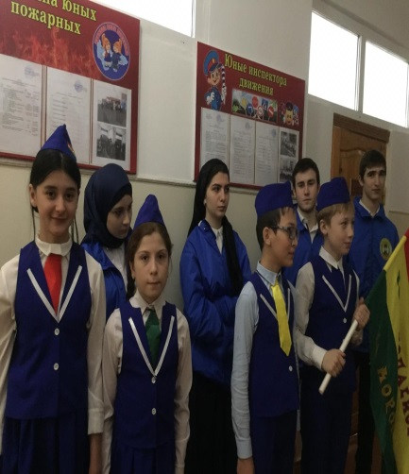 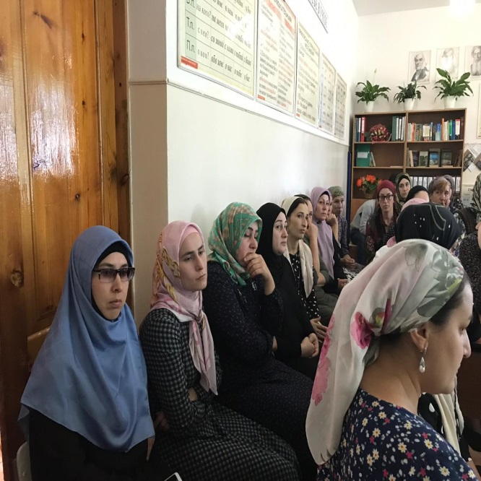

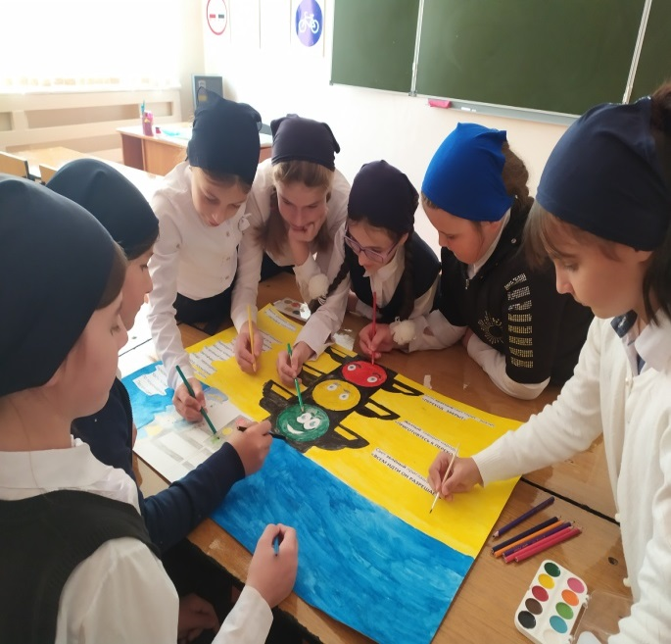 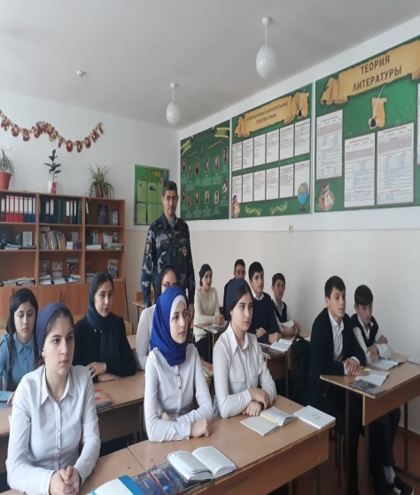

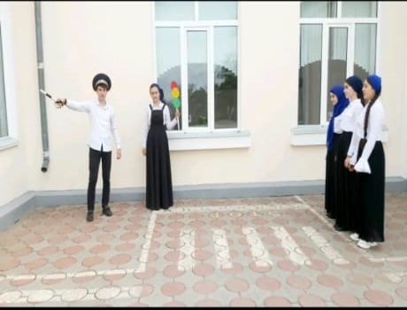 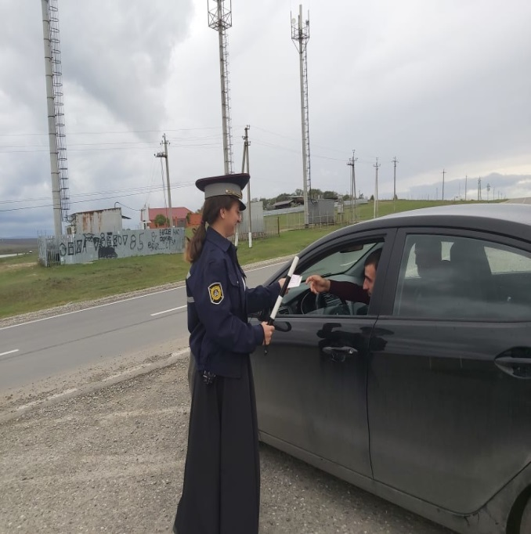

Заместитель директора по ОБЖ Сатабаева А.Р